
Pressemitteilung Luxemburg/Wien, 29. September 2025
Union Europäischer Industrie- und Handelskammern (UECC) in großer Sorge um transeuropäisches Netz (TEN-T) der Autobahnen
Luxemburg, 29.September 2025 – Anlässlich Ihres Treffens in Wien beschäftigte die Union Europäischer Industrie- und Handelskammern (UECC) sich intensiv mit den Verkehrsinfrastrukturen in Ihrem Einzugsgebiet. Hintergrund sind aktuelle Meldungen aus Deutschland. Laut Bundesverkehrsministerium könnten sich zahlreiche Projekte an Autobahnen und Bundesstraßen erheblich verzögern, weil die Finanzierung nicht gesichert ist. In den Haushaltsberatungen wurden die Mittel für den Aus- und Neubau gekürzt. Jetzt droht rund 80 Autobahnprojekten, für die bis 2029 Baurecht vorliegen soll, ein späterer Start oder ein Verschieben auf unbestimmte Zeit.
Besonders betroffen von den Streichungen sind die Achsen der transeuropäischen Netze. „Dort, wo der Ausbau besonders wichtig ist und auch eine europäische Dimension hat, droht Stillstand“, warnt UECC-Präsident Davor Sertic.
Die Vertreter der Wirtschaft aus Österreich, den Niederlanden, der Schweiz, Deutschland, Luxemburg und Italien zeigen sich sehr besorgt über die Entscheidungen der deutschen Verkehrspolitik. Über die Hälfte der geplanten Kürzungen betrifft das Zusammenwachsen Europas, teilt die UECC anlässlich ihrer Mitgliederversammlung in Wien mit.
Betroffen seien aus wirtschaftlicher Sicht wichtige Achsen der transeuropäischen Netze (TEN-T), darunter die A3/A6 (Rhein-Donau Korridor), die A8 (Scan–Med Korridor), die A26/A20 (Knoten Hamburg) sowie die A14 (Nordsee- Baltik Korridor).
Davor Sertic, Präsident der UECC, erklärt dazu: „In einer Zeit, in der Europa enger zusammenrücken muss, ist das ein fatales Signal aus Deutschland“, mahnt Davor Sertic in Richtung Berlin. Die UECC fordert Bundesverkehrsminister Schnieder auf, in den noch laufenden Haushaltsverhandlungen diese Fehlentwicklung zu korrigieren. „Europas Wirtschaft braucht ein leistungsfähiges transeuropäisches Verkehrsnetz. Gute Verbindungen sichern Arbeitsplätze, wirtschaftlichen Wohlstand und sind Voraussetzung für ein selbstbewusstes Europa.“ so Sertic.
Die deutschen Autobahnen spielten dabei eine besondere Rolle. „Der Verkehr kann nur so gut durch Europa rollen, wie es die deutschen Autobahnen zulassen. Sie sind der Flaschenhals, der durch den oft seit Jahren geplanten Ausbau beseitigt werden muss. Das können und dürfen wir nicht hinnehmen“, erklärt Sertic.
Deshalb fordert die UECC, dass die angekündigten Kürzungen für Aus- und Neubaumaßnahmen für die Jahre bis 2029 zurückgenommen werden.
Gezeichnet: Davor Sertic
Präsident der europäischen Vereinigung
der Industrie- und Handelskammern (UECC)

Weitere Informationen zur Resolution www.autobahn.de, zur UECC: www.uecc-chambers.eu
Kontakt für Medienanfragen:
Dipl.-Ing. Malik Zeniti
L-6870 Wecker, Luxemburg
E-Mail: m.zeniti@uecc-chambers.eu
T +352 621 499849
Wien Resolution zu TEN-T: Deutsch 1, 314 Worte (alternativ erhältlich in Französisch und Englisch)
Graphik 1: Wieviel Projekte an TEN-T in welchen Bundesländern sind betroffen (UECC ©)
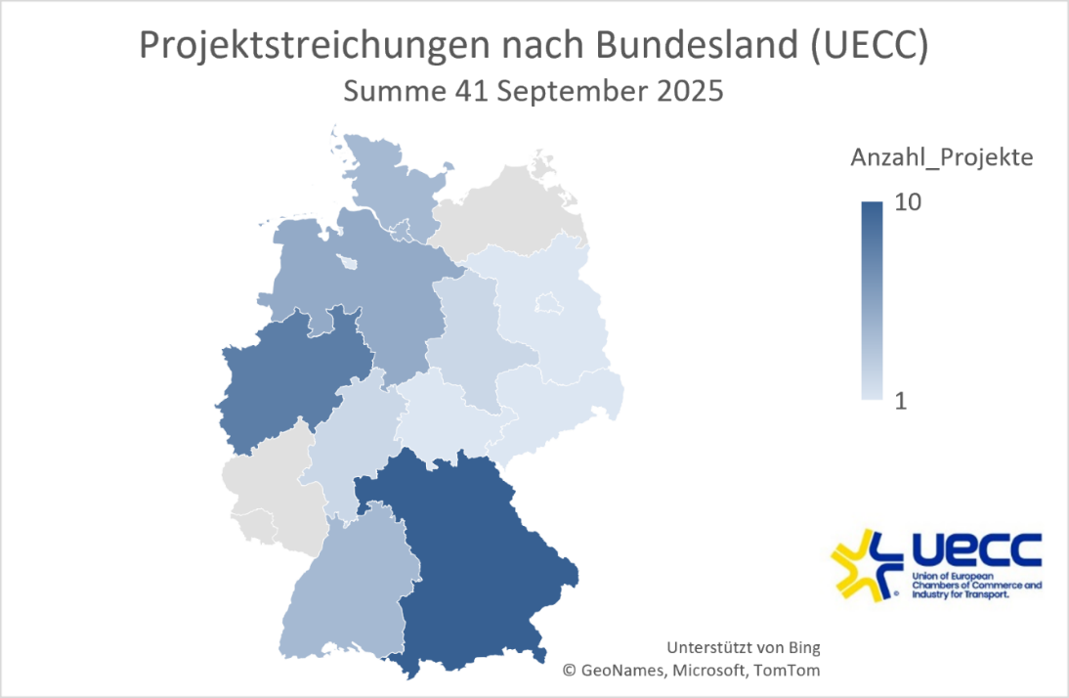
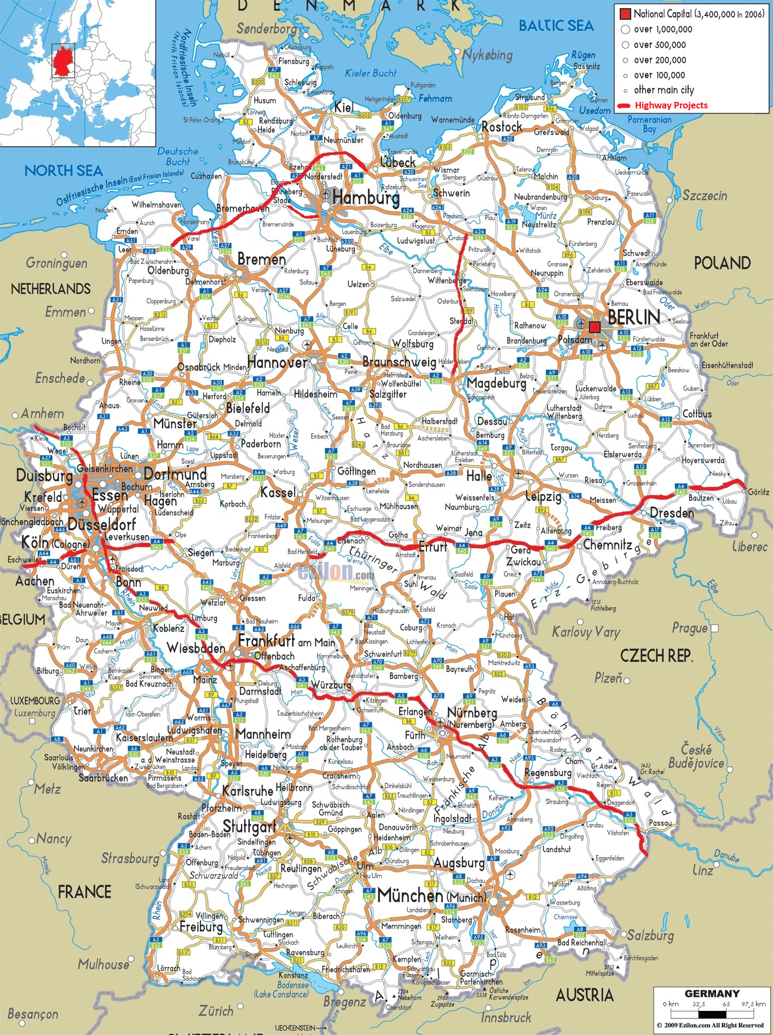
Bild 1: In Rot betroffene Autobahnprojekte Deutschland A3,A4,A14,A20,A26 Ezilon©2009

